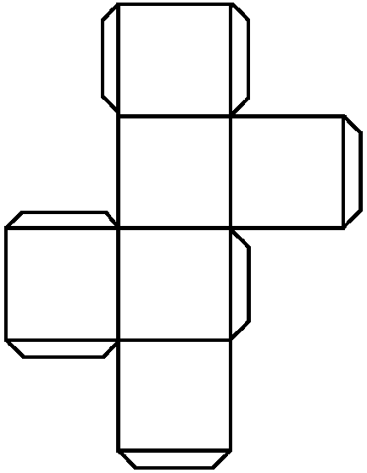

**Er gebeurt niets**

**Er gebeurt niets**

**Pak een cadeau weg**

**bij een ander en geef**

**het aan iemand**

**anders**

**Laat de cadeaus**

**staan en schuif**

**allemaal 1 plek**

**naar rechts**

**Zoek een cadeau uit**

**en geef het aan**

**een ander**

**Zoek een cadeau**

**voor jezelf uit**